パソコン教室

コース名 | 内 容 | 回数 | 料金(税込)
ﾊﾟﾜｰﾎﾟｲﾝﾄ入門  2月６日締切 | 写真やグラフの入ったスライドを作成し、効果的なプレゼンテーション  の準備をします。  2/18(水)、2/25(水)、3/4(水)、3/11(水)、3/18(水)、3/25(水)  10:00～12:00 | ６回 | 9,600円  会員の場合  8,400円  テキスト代別途
パソコン入門  2月６日締切 | 初めての方を対象に、文字入力、インターネット、メール、写真など  学びます。  2/19(木)、2/26(木)、3/5(木)、3/12(木)、3/19(木)、3/26(木)  10:00～12:00 | ６回 | 9,600円  会員の場合  8,400円  テキスト代別途



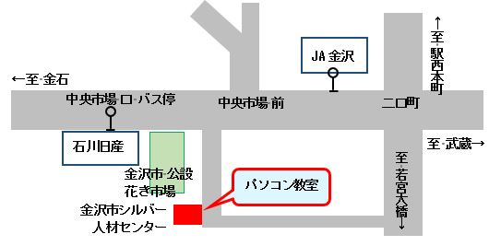
令和８年２月のコース ご案内
公益社団法人
金沢市シルバー人材センター シニアICT部 〒920-0051 金沢市二口町ニ24番地５

お申し込み お問い合せ
TEL 076-222-2411
講習場所
金沢市二口町ニ24番地5
金沢市シルバー人材センター
（金石方面行）中央市場口 バス停
※公設花き市場内に駐車場あり
シニアの方から若い方まで どなたでも受講できます
どのコースも定員６名 3名以上で開講します

シルバー会員様 特別割引実施中 !

受講生 募集

